SCMS管理系統派送後(發動端)主機常斷線或無法上網
- 待所有機器都正常登入後，針對(發送端)主機網路線拔插(停用/啟用)
- 待網路連線正常後(全選所有)資料保存選擇Winsdows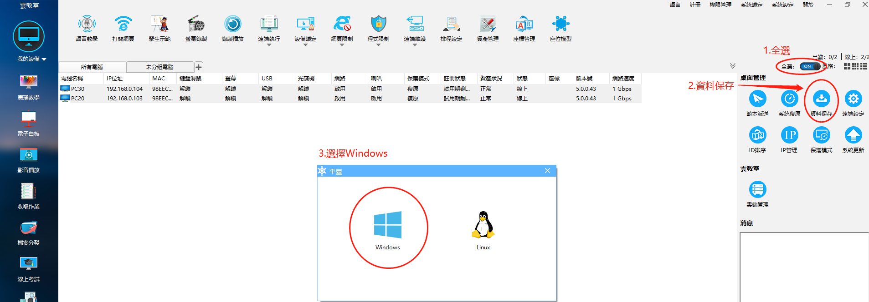
- 所有電腦重啟後會開機登入主控端(完成設定)
補充說明:會造成該原因為(發送端IP於作業系統下)被記錄網路IP設定，並被同步派送至所有主機，(可於派送前於系統下先設定為DHCP自動取得，保存)解決此問題。

